“Eccomi: manda me”. Tessitori di fraternità

ROSARIO MISSIONARIO

realizzato dalle Monache Agostiniane di Rossano (www.osarossano.it)

Introduzione
“Eccomi: manda me”. Tessitori di fraternità è il tema per l’ottobre missionario di questo anno 2020.
La preghiera del Rosario ci aiuta a interiorizzare cinque grandi “parole” che, quasi come “fili”, tessono la fraternità; ciascuna di esse è frutto della storia e delle caratteristiche di uno dei cinque continenti.

Ogni mistero è introdotto da un brano tratto dagli Atti degli Apostoli, a illustrazione della “parola”.
Si propone un segno molto semplice: cinque fili dei colori dei vari continenti, da collocare sotto l’altare come simbolo delle parole che tessono la fraternità. Possono essere anche riprodotti e collocati in un sacchetto, da donare al termine della preghiera a quanti vi hanno partecipato, quale segno non solo di preghiera per i cinque continenti del mondo, ma anche “promemoria” di quelle parole alle quali ognuno è chiamato a dare carne per essere tessitore di fraternità.

Nel Nome del Padre e del Figlio e dello Spirito Santo. Amen.
V- O Dio, vieni a salvarmi.
R- Signore, vieni presto in mio aiuto.
V- Gloria al Padre e al Figlio e allo Spirito Santo.
R- Come era nel principio, ora e sempre nei secoli dei secoli. Amen

Primo mistero: intrecciamo il filo della CURA

Atti 16,25-34
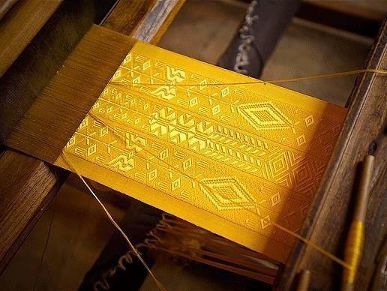
(Mentre si trovavano in carcere), verso mezzanotte, Paolo e Sila, in preghiera, cantavano inni a Dio, mentre i carcerati stavano ad ascoltarli. D'improvviso venne un terremoto così forte che furono scosse le fondamenta della prigione; subito tutte le porte si aprirono e si sciolsero le catene di tutti. Il carceriere si svegliò e vedendo aperte le porte della prigione, tirò fuori la spada per uccidersi, pensando che i prigionieri fossero fuggiti. Ma Paolo gli gridò forte: «Non farti del male, siamo tutti qui». Quegli allora chiese un lume, si precipitò dentro e tremando si gettò ai piedi di Paolo e Sila; poi li condusse fuori e disse: «Signori, cosa devo fare per esser salvato?». Risposero: «Credi nel Signore
Gesù e sarai salvato tu e la tua famiglia». E annunziarono la parola del Signore a lui e a tutti quelli della sua casa. Egli li prese allora in disparte a quella medesima ora della notte, ne lavò le piaghe e subito si fece battezzare con tutti i suoi; poi li fece salire in casa, apparecchiò la tavola e fu pieno di gioia insieme a tutti i suoi per avere creduto in Dio.

Meditazione
Sono molte le dimensioni toccate dalla cura. C’è la cura del corpo, ma anche la cura del cuore. Nei Vangeli, la cura rimanda al chinarsi di Gesù sulle malattie umane. Il primo suo gesto è di “prendersene cura”, quindi di interessarsene. Cura dunque rimanda ad un interesse per l’altro, verso il quale ci si sente spinti, portati, attratti. Non perché in sé l’altro abbia qualcosa di attraente, ma perché il bisogno dell’altro, la sua indigenza fisica o morale, la sua evidente malattia, sono una richiesta: ci interpellano all’aiuto. La cura, inoltre, reca con sé le sfumature della dedizione, dell’attenzione ai particolari, del significato persino dei dettagli. La cura sa creare armonia, bellezza, pace, comunione. C’è tutto un vocabolario di delicati sentimenti e attenzioni connesso alla cura.

Nel brano degli Atti, troviamo Paolo e Sila in prigione a Filippi. Il loro anonimo carceriere pagano si converte, e il primo gesto da convertito è un gesto di cura verso i suoi ex prigionieri: li prende in disparte, ne lava le ferite loro inflitte in precedenza e riceve il battesimo; poi insieme a loro e al resto della sua famiglia prepara una gran cena.
Quell’anonimo uomo di Filippi dimostra di avere fiuto per le cose di Dio: lo dimostra esercitando una cura scrupolosa, delicata e ricca di sfumature verso due uomini di Dio. La cura è ciò con cui possiamo toccare, attraverso la carne dell’altro, Dio stesso.

Preghiera per l’Asia
Preghiamo per l’Asia, perché le tante forme di cura presenti nelle culture orientali si aprano con gioia all’annuncio del Vangelo, che parla della cura di Dio per l’uomo.

Secondo Mistero: intrecciamo il filo del DIALOGO

Atti 9,10-19
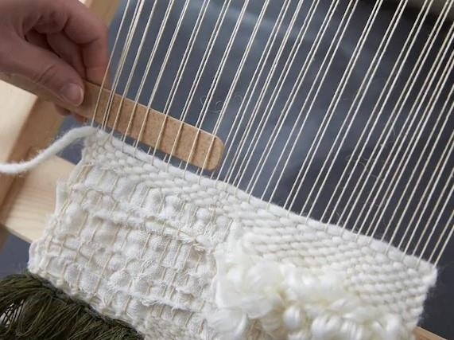
Ora c'era a Damasco un discepolo di nome Anania e il Signore in una visione gli disse: «Anania!». Rispose:
«Eccomi, Signore!». E il Signore a lui: «Su, va' sulla strada chiamata Diritta, e cerca nella casa di Giuda un tale che ha nome Saulo, di Tarso; ecco sta pregando, e ha visto in visione un uomo, di nome Anania, venire e imporgli le mani perché ricuperi la vista». Rispose Anania: «Signore, riguardo a quest'uomo ho udito da molti tutto il male che ha fatto ai tuoi fedeli in Gerusalemme. Inoltre ha l'autorizzazione dai sommi sacerdoti di arrestare tutti quelli che invocano il tuo nome». Ma il Signore disse: «Va', perché egli è per me uno strumento eletto per portare il mio nome dinanzi ai
popoli, ai re e ai figli di Israele; e io gli mostrerò quanto dovrà soffrire per il mio nome». Allora Anania andò, entrò nella casa, gli impose le mani e disse: «Saulo, fratello mio, mi ha mandato a te il Signore Gesù, che ti è apparso sulla via per la quale venivi, perché tu riacquisti la vista e sia colmo di Spirito Santo». E improvvisamente gli caddero dagli occhi come delle squame e ricuperò la vista; fu subito battezzato, poi prese cibo e le forze gli ritornarono.

Meditazione
Il dialogo ci protende oltre noi stessi per incontrare l’altro. Il dialogo è comunicazione, compartecipazione, travaso di vita.
Sì, possiamo proprio dirlo: il dialogo è la grande invenzione dell’Europa. Pensatori, filosofi, letterati, fin dall’antica Grecia hanno fatto del dialogo il mezzo della loro ricerca; lo strumento per esplorare non solo il mondo fisico, ma anche quel “mondo” che è l’altro, il cuore dell’uomo.
Quando entriamo in dialogo, sappiamo di assumerci la possibilità di uscirne diversi, cambiati dall’incontro col pensiero, col sentimento, col punto di vista dell’altro.
Si può dialogare anche con Dio, e allora si ha la preghiera. Tanta è la dignità dell’uomo, da potersi mettere a colloquio addirittura con Dio.

Nel brano degli Atti incontriamo una “figura minore”, il discepolo Anania. Non doveva essere un cuor di leone; tuttavia era un uomo schietto, a tal punto da trovare il coraggio di sollevare a Dio un’obiezione: Saulo era un persecutore, un uomo da cui guardarsi! Ma poi Anania rimane aperto dentro di sé. E proprio questa è la caratteristica del dialogo: sapersi mantenere interiormente aperti, disponibili a cambiare. Anania, nella sua preghiera, dunque nel suo dialogo con Dio, matura una prospettiva diversa: quell’uomo dapprima percepito come nemico, persecutore, avversario violento e pericoloso, proprio attraverso il dialogo della preghiera con Dio viene riconosciuto per com’era in verità: un fratello.

Preghiera per l’Europa
Preghiamo per l’Europa, perché al dialogo della forza sappia opporre la forza del dialogo, con le sue caratteristiche più genuine di chiarezza, mitezza, fiducia e prudenza (S. Paolo VI, Ecclesiam Suam).

Terzo mistero: intrecciamo il filo del PERDONO

Atti 7,55-60
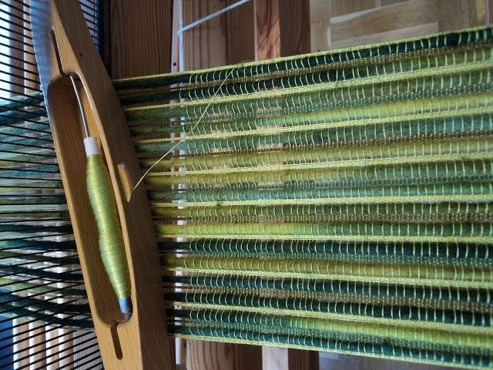
Ma Stefano, pieno di Spirito Santo, fissando gli occhi al cielo, vide la gloria di Dio e Gesù che stava alla sua destra e disse: «Ecco, io contemplo i cieli aperti e il Figlio dell'uomo che sta alla destra di Dio». Proruppero allora in grida altissime turandosi gli orecchi; poi si scagliarono tutti insieme contro di lui, lo trascinarono fuori della città e si misero a lapidarlo. E i testimoni deposero il loro mantello ai piedi di un giovane, chiamato Saulo. E così lapidavano Stefano mentre pregava e diceva: «Signore Gesù, accogli il mio spirito». Poi piegò le ginocchia e gridò forte: «Signore, non imputar loro questo peccato». Detto questo, morì.

Meditazione
È nel perdono che si gioca la “misura alta” della vita cristiana. Il perdono, potremmo dire, è la forma più alta della carità, dell’amore. Possiamo essere capaci delle azioni più generose; dedicarci alle cause più nobili; avere migliaia di followers veri o virtuali, ma se nel cuore conserviamo rancore verso qualcuno, ricordiamo con amarezza il male ricevuto o non sappiamo chiedere perdono di cuore, tutto il resto non vale proprio a nulla.
Il perdono è un modo di andare verso l’altro che ci ha fatto del male o al quale noi abbiamo fatto del male, col desiderio di ricucire il rapporto; sanare la ferita inferta o ricevuta; dare futuro e non inchiodare a quanto avvenuto. Proprio per questo, il perdono non scaturisce mai solo dalle nostre forze, ma è dono che ci viene da Dio dopo averlo desiderato e chiesto nella preghiera con umiltà, insistenza e soprattutto fede.
A volte ciò che ci fa più fatica non è tanto perdonare gli altri, quanto piuttosto noi stessi. Giungere a perdonare se stessi, a guardarsi con misericordia, anche questo è dono di Dio da chiedere bussando con fiducia al cuore del Padre.

Il diacono Stefano è il primo a versare il suo sangue per il nome di Cristo. Contro di lui si scatena un odio feroce e irrazionale; ma le ultime parole di Stefano non sono una minaccia di vendetta, bensì una preghiera per i suoi uccisori: «Signore, non imputar loro questo peccato». Stefano, uomo pieno di Spirito Santo e di fede, muore come il suo Maestro, l’umile Gesù: ha appreso la lezione dell’amore che perdona, e per questo è maturo per il Cielo.

Preghiera per l’Africa
Preghiamo per l’Africa, segnata da innumerevoli ferite, conflitti e guerre: perché nella forza del perdono sappia trovare la via per un futuro di riconciliazione e di vita per tutti.

Quarto Mistero: intrecciamo il filo dell’OSPITALITÀ

Atti 16, 11-15
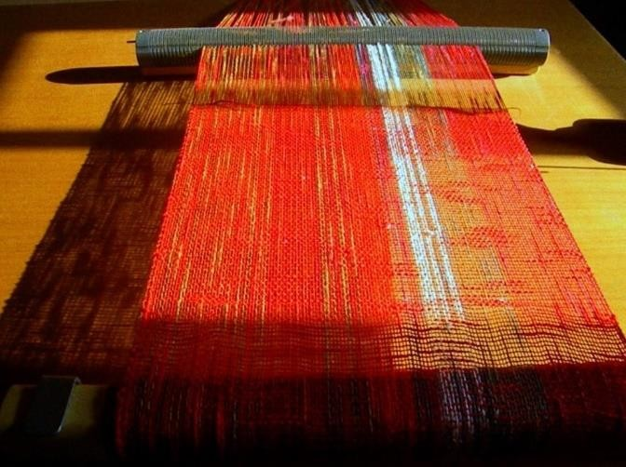
Salpati da Troade, facemmo vela verso Samotracia e il giorno dopo verso Neapoli e di qui a Filippi, colonia romana e città del primo distretto della Macedonia. Restammo in questa città alcuni giorni; il sabato uscimmo fuori della porta lungo il fiume, dove ritenevamo che si facesse la preghiera, e sedutici rivolgevamo la parola alle donne colà riunite. C'era ad ascoltare anche una donna di nome Lidia, commerciante di porpora, della città di Tiàtira, una credente in Dio, e il Signore le aprì il cuore per aderire alle parole di Paolo. Dopo esser stata battezzata insieme alla sua famiglia, ci invitò: «Se avete giudicato ch'io sia fedele al Signore, venite ad abitare nella mia casa». E ci costrinse ad accettare.

Meditazione
Accogliere l’altro, il diverso, è il viaggio più avventuroso che possiamo fare.
Il luogo primo dell’ospitalità è il cuore: posso anche riservare ogni attenzione ad un ospite, ma se non lo accolgo anzitutto nel cuore, il mio darmi da fare per lui sarebbe solo ostentazione.
Ospitare un altro che non sia appartenente alla cerchia della famiglia o degli amici, ci porta ad allargare gli spazi della comprensione, a imparare forme di comunicazione e linguaggi nuovi, a ricevere il dono specifico che l’altro mi fa di arricchire il mio mondo, di scompigliare le mie convinzioni, di sgretolare i miei rigidi schemi mentali.
Ospitare ha a che fare, oltre che con il cuore, con lo spazio: richiede la rinuncia ad occupare tutto lo spazio a disposizione, perché altri ne goda; fare spazio all’altro, togliendomi dal centro.
Ospitare, infine, è una forma di servizio: richiede attenzione, disponibilità, e le mille forme della premura.

Nel brano degli Atti incontriamo una figura di coraggiosa ospitalità, declinata per giunta al femminile: Lidia. Questa donna faceva la spola da un capo all’altro del Bosforo, per il suo lavoro di commerciante: viaggiare tra la sponda europea e quella asiatica la porta ad avere grandi vedute, la dispone ad un cuore in ascolto delle parole di quel missionario straniero, Paolo, al punto da ricevere il battesimo insieme a tutta la sua famiglia. Proprio questa donna è la prima ad offrire ospitalità a Paolo e ai suoi compagni di missione, al di fuori dei confini dell’Asia Minore.
Lidia ci insegna che l’ospitalità, fatta di gesti concreti e di apertura del cuore, è il modo in cui diamo visibilità alla nostra fede.

Preghiera per l’America
Preghiamo per l’America, perché non smarrisca la memoria di terra colorata da immigrazioni e mescolanze di razze, e si apra ad una nuova stagione di accoglienza e ospitalità, vero humus per una convivenza fra i popoli pacifica e fraterna.

Quinto Mistero: intrecciamo il filo della FIDUCIA

Atti 11,19-26
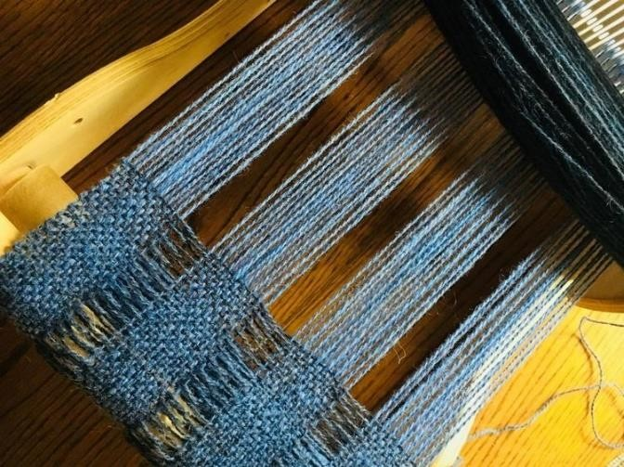
Intanto quelli che erano stati dispersi dopo la persecuzione scoppiata al tempo di Stefano, erano arrivati fin nella Fenicia, a Cipro e ad Antiochia e non predicavano la parola a nessuno fuorché ai Giudei. Ma alcuni fra loro, cittadini di Cipro e di Cirène, giunti ad Antiochia, cominciarono a parlare anche ai Greci, predicando la buona novella del Signore Gesù. E la mano del Signore era con loro e così un gran numero credette e si convertì al Signore. La notizia giunse agli orecchi della Chiesa di Gerusalemme, la quale mandò Barnaba ad Antiochia. Quando questi giunse e vide la grazia del
Signore, si rallegrò e, da uomo virtuoso qual era e pieno di Spirito Santo e di fede, esortava tutti a perseverare con cuore risoluto nel Signore. E una folla considerevole fu condotta al Signore. Barnaba poi partì alla volta di Tarso per cercare Saulo e trovatolo lo condusse ad Antiochia. Rimasero insieme un anno intero in quella comunità e istruirono molta gente; ad Antiochia per la prima volta i discepoli furono chiamati Cristiani.

Meditazione
È facile riconoscere il bene? Il bene è di per sé evidente?
La realtà si presenta complessa, tinta di chiaroscuri che rendono le situazioni leggibili da più versanti, e quindi passibili di giudizi anche molto diversi tra loro.
Ci si può avvicinare alle cose… conservandosi interiormente distanti, con occhio che soppesa ma non apprezza, che indaga ma non sa, o non vuole, sbilanciarsi a “dire-bene” di ciò che vede.
Ma ci si può accostare alle cose, al vissuto delle persone, alle novità piccole o grandi che intessono la nostra storia e quella di chi vive con noi, con interiore compiacimento, con la capacità di goderne e di incoraggiare, sostenere e promuovere il bene visto o anche solo appena intravisto.
Se ci pensiamo bene, ognuno di noi conserva grata memoria di chi ha saputo vedere in noi il bene, magari più di quanto non ne fossimo capaci noi stessi; vedere e antivedere gli sviluppi positivi delle nostre potenzialità.
Dare fiducia, apprezzare, gioire del bene degli altri, fa espandere vita, e vita buona, attorno a noi.

Barnaba, per la sua propensione a vedere il bene, riconoscerlo, goderne e apprezzarlo, si era guadagnato un soprannome stupendo: “figlio dell’esortazione”. Non “figlio del giudizio”, e nemmeno “figlio del rimprovero” che sono categorie così presenti nel nostro modo di approcciare la realtà.
Barnaba sapeva che riconoscere il bene non è cosa né facile né da ingenui, ma richiede maturità, capacità di discernimento, distacco da sé e la grande fatica di accompagnarlo.
Soprattutto, saper godere del bene espresso dagli altri è indice di un cuore che ha vinto l’insidia dell’invidia, la quale per antonomasia è l’incapacità di godere del bene altrui, per via dell’occhio malato con cui lo guardo.
La Chiesa degli inizi poté svilupparsi ed espandersi presso culture molto distanti da quella giudaica iniziale, anche grazie a Barnaba, al suo modo di guardare, così intriso di benevolenza (non di buonismo), e di incoraggiamento.

Preghiera per l’Oceania
Preghiamo per l’Oceania: perché il “Continente nuovissimo” sappia alimentare lo sguardo della fiducia, con il quale accostare il bene in tutte le sue forme, anche inedite, e quel bene sempre nuovo che è il Vangelo.

Preghiera
Padre buono,
che tessi il tuo disegno di amore con gli esili fili della nostra umanità, rendici capaci del perdono
che offre nuovi orizzonti di vita e ci fa rialzare dopo ogni caduta.
Signore Gesù, Parola del Padre,
venuto a ricucire il tessuto delle relazioni con Dio e tra di noi, poni sulle nostre labbra la parola che risana
e donaci un cuore in ascolto per imbastire tele di dialogo intrecciando carità e verità.
Spirito Santo,
ospite dolce delle nostre anime vieni a rammendare gli strappi procurati dalla nostra indifferenza.
Insegnaci a farti posto
perché tu possa renderci spazio di gioia e ospitalità. Maria, Madre attenta e premurosa,
che tingi di delicati affetti le nostre vite,
trasmettici l’arte di ricamare attorno a noi la bellezza della pace e della comunione, con lo sguardo attento di chi si prende cura delle realtà più fragili.
Fa’ che impariamo da te a guardarci con fiducia,
per essere nella trama del mondo umili tessitori di fraternità.
Amen.

